Державний університет «Одеська Політехніка»
Інститут комп’ютерних систем
Кафедра інформаційних систем

Лабораторна робота №11
з дисципліни «Об’єктно-орієнтоване програмування»
Тема: «Паттерн "Итератор". Потоки данных в Java»

Виконав:
студент групи АІ-201
Мартинюк Д.В.

Прийняв:
доц. Годовиченко М.А.

Одеса 2021
Ход работы

- изучить принцип работы паттерна "Итератор"
- изучить способы обработки данных с помощью потоков данных
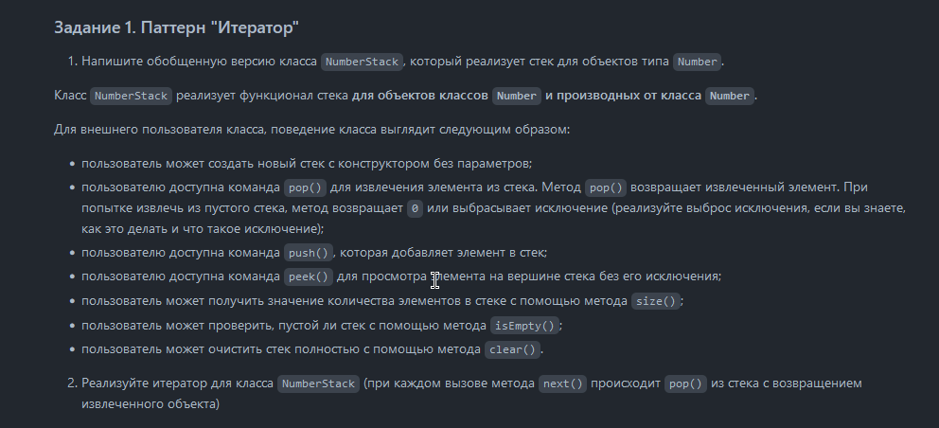

// Task 1
template <class T>
class NumberStack
{

public:

struct Iterator
{

Iterator(NumberStack& outer) :outer(outer) {}

bool has_next()const { return outer._stack.size() > 0; }
T next() { return outer.pop(); }

private:

NumberStack& outer;

};

public:

// Construct stack of given **size filled with **values
NumberStack(const int size, T value) { _stack = vector<T>(size, value); }

NumberStack() { _stack.reserve(0); }
virtual ~NumberStack() {}

public:

// Returns popped elements
const T& pop()
{

T temp = peek();
_stack.pop_back();

return temp;

}

// Add element to stack
void push(const T data) { _stack.push_back(data); }

// Check top element
const T& peek()const
{

if (empty())
{
throw exception("Exception: empty stack!");
}

return _stack.back();

}

// Get size of stack
int size()const { return _stack.size(); }

// True when stack has no elements
bool empty()const { return _stack.empty(); }

// Delete all elements from stack
void clear() { _stack.clear(); }

// Creates iterator for current stack
Iterator getIterator() { return Iterator(*this); }

private:

vector<T>_stack;

};

Основная загвоздка в создании итератора была в том, что я не мог понять как мне давать знать итератору что он будет итерироваться через конкретный стек.
На деле все оказалось крайне очевидно: во вложенную структуру итератора мы передаем ссылку на this из внешнего класса, таким образом связывая итератор с конкретным экземпляром.

struct Iterator
{

Iterator(NumberStack& outer) :outer(outer) {}

bool has_next()const { return outer._stack.size() > 0; }
T next() { return outer.pop(); }

private:

NumberStack& outer;

};

И при вызове такого геттера вызовется конструктор итератора который связан с this:

// Creates iterator for current stack
Iterator getIterator() { return Iterator(*this); }

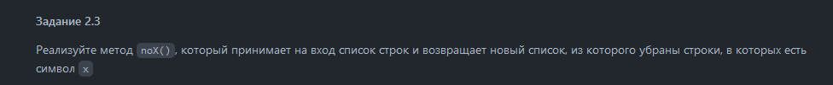

Реализация данной функции с помощью стандартной библиотеки является очень быстрой в написании:

// Task 2.3
vector<string> noX(vector<string>& vec)
{

vec.erase
(

remove_if(vec.begin(), vec.end(), [&](string el)
{
return any_of(el.begin(), el.end(), [&](auto el) { return el == 'x' || el == 'X'; });
}

), vec.end());

return vec;

}

std::remove_if перемещает елементы подходящие по условию к удалению в конец вектора
std::any_of перебирает каждую строку и вернет true если хоть один символ в строке является Х

.erase(start,end) стирает данные в диапазоне от одного итератора до другого(remove_if возвращает итератор указывающий на элемент с которого начинаются те самые сдвинутые в конец ненужные элементы).

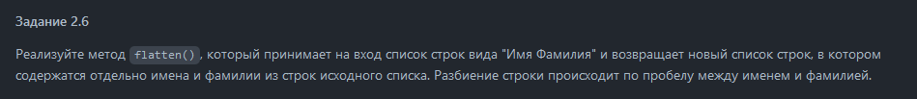

В С++ есть класс stringstream который позволяет работать со строками как с потоком ввода и вывода, то есть я могу использовать одну строку как поток чтения, а вторую как поток для записи.

И по умолчанию в реализации установлен триггер на пробелы

// Task 2.6
vector<string> flatten(vector<string>& vec)
{

string Name, Surname;
vector<string> transformed;

for (size_t i = 0; i < vec.size(); i++)
{

stringstream(vec[i]) >> Name >> Surname;

transformed.push_back(Name);
transformed.push_back(Surname);

}

return transformed;

}

Таким образом при чтении из каждого элемента вектора поток записи будет разделять каждый vec[i] на подстроки исходя из найденных пробелов и передавать в строки.

